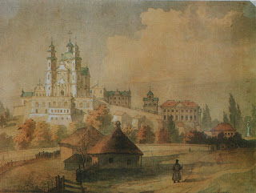
Почаївська лавра з заходу. 1846

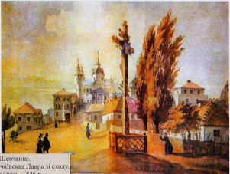
Почаївська Лавра зі сходу. 1846
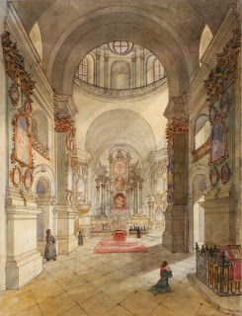
У соборі Почаївської Лаври. 1846

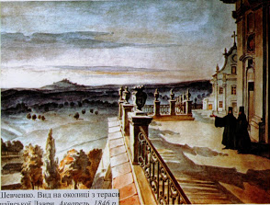
Вид на околиці з тераси Почаївської Лаври. 1846

